Lab 2

Exercice 1

1. Quand une variable est créée, quel type l’est assigné?
   1. La type est assigné selon la valeur mise dans la variable. Par exemple, si du texte est mis dans une variable, elle sera une string. Si elle contient un nombre, elle sera integer.
2. Quel est l’utilité de la « séquence escape »?
   1. La sequence escape, les \, sert à garder les griffes simples à l’intérieur de d’autres griffes.
3. Décrire la fonctionnalité des fonctions arithmétiques suivantes :
   1. Pow()
      1. Pow(x,y) = Retourne le résultat de x exposant y
   2. Sqrt()
      1. Retourne x au racine carré
   3. Log2()
      1. Retourne la valeur logarithmic d’un chiffre à case 2
   4. Sin()
      1. Retourne le cosinus
4. Quelle chaîne de caractères est plus grande “Bonjour” ou “Au revoir” ? Pourquoi ?
   1. Au revoir puisqu’il contient plus de caractères que Bonjour

Exercice 2

1. Le script nommé pair_impair.py qui demande à l'utilisateur de donner un entier positif n et le script affiche PAIR s'il est divisible par 2, IMPAIR sinon

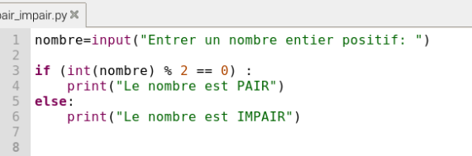

1. Écrire un script qui donne par défaut la valeur approchée de la constante mathématique e, pour n assez grand, en utilisant la formule :

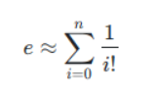

Pour cela, définissez la fonction factorielle et, dans votre programme principal, saisissez la valeur de n et affichez l'approximation correspondante de e

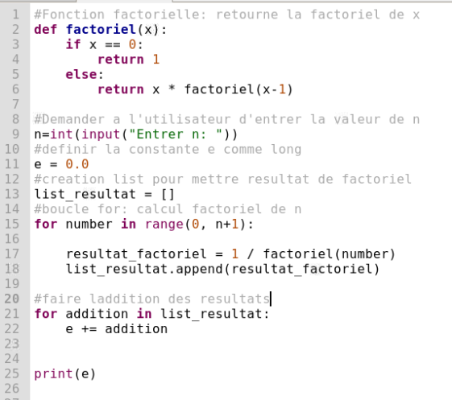

Sources consultés : <https://www.mathweb.fr/euclide/plusieurs-facons-de-calculer-une-factorielle-en-python/>

1. Faire un script nommé bissextile.py, qui affichera TRUE si le millésime introduit par l'utilisateur est bissextile et FALSE sinon. (Une année A est bissextile si A est divisible par 4. Elle ne l'est cependant pas si A est un multiple de 100, à moins que A ne soit multiple de 400).

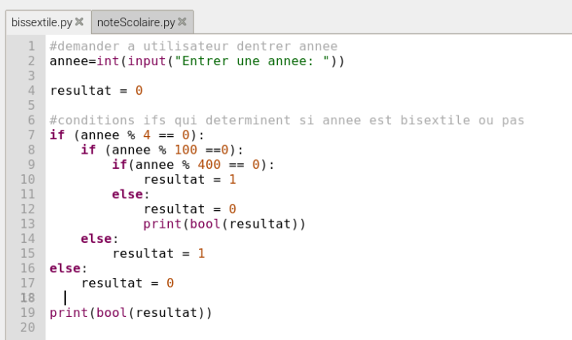

1. Convertir une note scolaire N quelconque, entrée par l'utilisateur sous forme de points (par exemple 27 sur 85), en une note standardisée suivant le code suivant :

